RESOLUCION N° 217/22

VISTOS:

Que, doña ............................................................. interpone reclamación ante esta Defensoría del Asegurado (DEFASEG), solicitando que ..................................... otorgue cobertura de seguro respecto de determinado medicamento conforme a la póliza de seguro Multisalud Nº ..................

Que, la señalada reclamación cumple con los requisitos de materia, cuantía y oportunidad establecidos en el Reglamento de la DEFASEG (http://www.defaseg.com.pe/reglamento);

Que, habiéndosele corrido traslado de la respectiva reclamación, la aseguradora presentó sus respectivos descargos y la documentación solicitada;

Que, el 24 de octubre de 2022 se realizó la audiencia virtual de vista con la concurrencia de ambas partes, quienes tuvieron oportunidad de exponer sus respectivas posiciones tratándose de la materia reclamada, absolviendo las diversas preguntas que les fueron formuladas;

Que, en síntesis, la reclamante manifiesta lo siguiente: a) solicita que la aseguradora cubra el uso de “instilaciones vesicales con ácido hialurónico, tratamiento que ha sido recomendado su uróloga debido a que ha sido diagnosticada de cistitis intersticial; b) que dicho tratamiento ha sido rechazado por la aseguradora por considerar que es un medicamente no aprobado, con lo que se encuentra en desacuerdo pues sí estamos ante un medicamente aprobado, por lo que acude a la DEFASEG.

Que por su parte, la aseguradora sustenta su posición resumidamente en lo siguiente: a) con fecha 20 de mayo de 2022 la reclamante solicitó cobertura para le medicamente “Cystistal” que le fue recetado en una atención ambulatoria, mediante carta de garantía; b) en la misma fecha se le comunicó el rechazo toda vez que la póliza excluye los medicamentos no aprobados por la FDA o EMA para el diagnóstico correspondiente, lo que ocurre en este caso; c) añaden que aunque el ácido hialurónico para cistitis intersticial (cystistat, uromac, hyacyst) tiene aprobación en diversos países europeos y en Canadá, no cuenta con la aprobación de la Administracion de Alimentos y Medicamentos(FDA) ni de la Agencia Europea de Medicamentos (EMA), lo que acredita con imágenes de sus páginas web; d) añade que dicha exclusión figura expresa en la póliza, la cual fue enviada oportunamente a la asegurada, tal como acredita con los reportes de envío y lectura de la póliza; por lo que han rechazado la cobertura de dicho medicamente conforme a la póliza y a ley.

CONSIDERANDO:

Primero: Conforme a su Reglamento, la DEFASEG está orientada a la protección de los derechos de los asegurados o usuarios de los servicios del seguro privado contratados en el país, mediante la solución de controversias que se susciten con las empresas aseguradoras,

respecto de rechazos o liquidación de cobertura de siniestros; entendiéndose por “asegurados” y “usuarios de seguros” a los asegurados propiamente dichos, a los contratantes del respectivo seguro y/o a los beneficiarios nombrados en las pólizas.

Segundo: Asimismo, de acuerdo a su Reglamento, la DEFASEG sólo es competente para pronunciarse y resolver las reclamaciones indemnizatorias de los asegurados que hubiesen sido sometidas a su conocimiento, sobre la base de la documentación obrante en el correspondiente expediente y con arreglo a derecho, siempre y cuando las señaladas reclamaciones cumplan los requisitos reglamentarios de materia, cuantía y oportunidad, de manera que las reclamaciones por materias distintas al otorgamiento de cobertura, como pueden las pretensiones indemnizatorias por daños y perjuicios, por reembolso de gastos, o idoneidad de servicios, son ajenas a la competencia funcional de esta Defensoría.

Tercero: Que, de acuerdo a la Ley Nro. 29946 – Ley del Contrato de Seguro, norma legal vigente con ocasión de la celebración del contrato al cual se contrae el presente caso, todas las cuestiones jurídicas se rigen por lo dispuesto en dicha ley y por las que reglas que se acuerden convencionalmente, en cuanto no vulneren los principios esenciales de la naturaleza jurídica del seguro, siendo que sólo se aplica el derecho común a falta de disposiciones del derecho de seguros o de protección al consumidor.

Cuarto: Que, el artículo 1361 del Código Civil dispone que los contratos son obligatorios en cuanto se haya expresado en ellos, presumiéndose que lo declarado es lo querido por ambas partes, de manera que la parte que sostenga lo contrario debe probarlo.

Quinto: Que, conforme al artículo 196 del Código Procesal Civil, corresponde a quien invoca hechos probar su existencia, así como a quien los contradice invocando nuevos hechos, salvo que aquel que esté sujeto a dicha carga procesal se acoja a alguna presunción legal de carácter relativo o absoluto.

Sexto: Que, conforme a lo expuesto en la reclamación, en la absolución de la misma, y a lo tratado en la audiencia de vista, la cuestión controvertida radica en determinar si el rechazo de cobertura resulta o no legítimo.

En el presente caso, la aseguradora rechaza la carta de garantía presentada con la siguiente observación:

Motivo: PRESTACIÓN ES UN GASTO NO CUBIERTO / EXCLUSIONES NO PROCEDE FINANCIAMIENTO PARA CYSTISTAT, NO APROBADO POR FDA NI EMA PARA EL DIAGNOSTICO PRESENTADO

Sétimo: Revisada la póliza de seguro que obra en el expediente, se aprecia que esta contiene la siguiente exclusión tanto en el resumen informativo (literal B, numeral 2 (página 9)), como en el artículo 8, h) i., de las Condiciones Generales de la póliza (páginas 113 y 114):

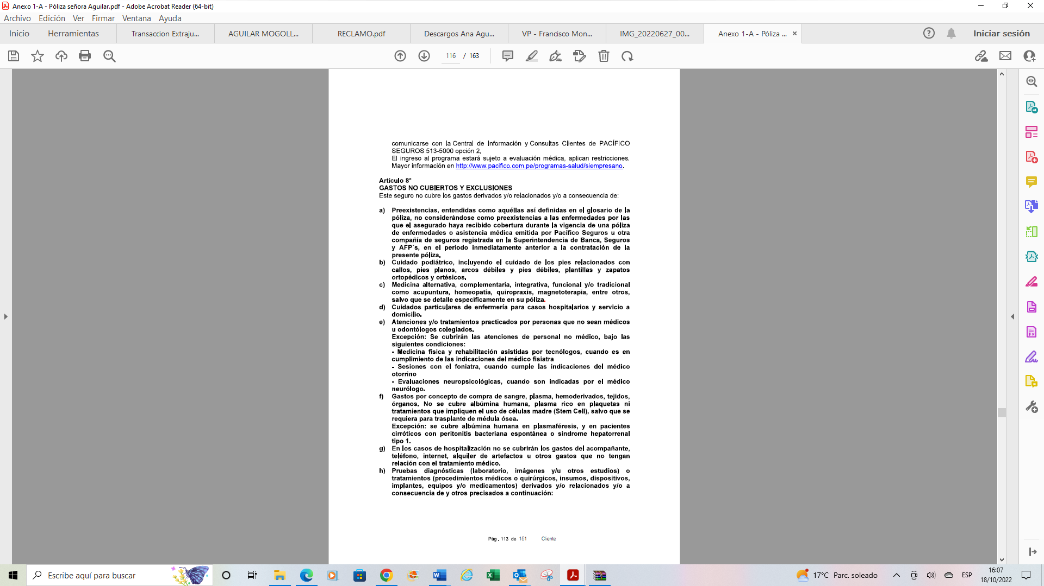
(…)

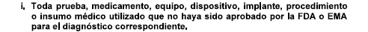

Asimismo, se ha verificado que la póliza fue entregada:

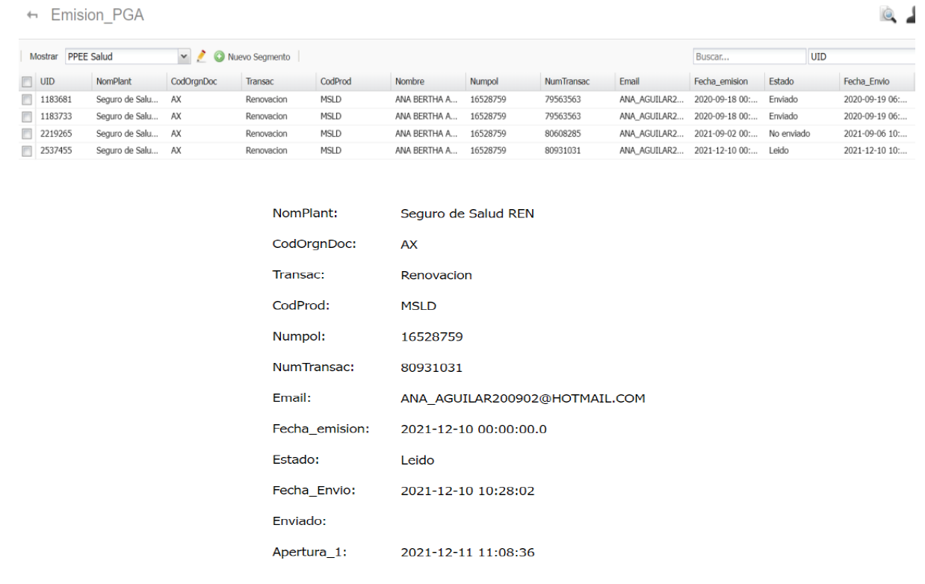

Por lo tanto, es un hecho objetivo y oponible que la aseguradora solo cubre medicamentes aprobados por la FDA o EMA.

En este caso, la reclamante sostiene que el medicamento si está aprobado, y para sustentar su posición solicitó la participación de su médico especialista, la que confirmó verbalmente que estamos ante un medicamente aprobado y no experimental y se comprometió a presentar el informe escrito respectivo.

Es así que mediante correo electrónico de fecha 24 de octubre de 2022, la medico uróloga señaló lo siguiente:

“De mi mayor consideración:
Adjunto las Instituciones que aprueban el uso de cystistat (ácido Hialurónico ) para el tratamiento del síndrome de vejiga dolorosa . Dicho medicamento no se encuentra aprobado por la FDA pero sí por otras instituciones y respaldan su uso en sus guías clínicas.
Es todo cuánto tengo que informar, esperando una respuesta favorable en el caso de la sra Ana Bertha Aguilar Mogollón.
Saludos cordiales.
Atte.
Dra Lucieta Toledo
Medico Uróloga”

Y adjuntó la siguiente relación:

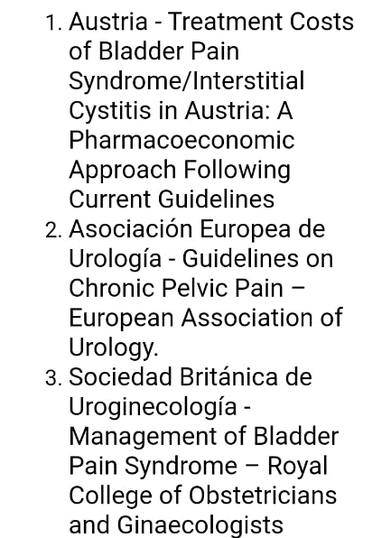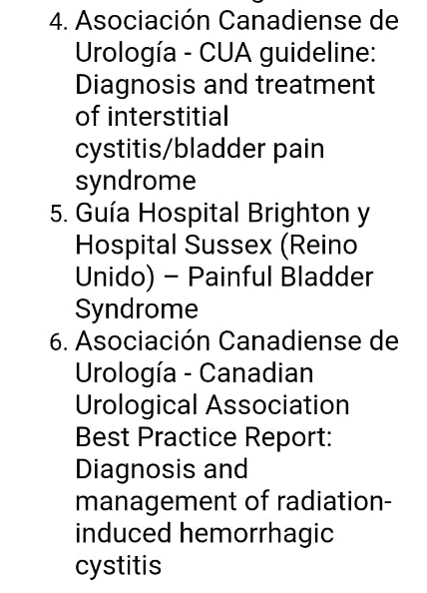

No es un hecho controvertido (porque la propia aseguradora lo expresó así en sus descargos), que el medicamento requerido ha sido aprobado por algunas países e instituciones; sin embargo, lo que la póliza establece como exclusión, es que no se cubren aquellos medicamentos que no hayan sido aprobados por la FDA o EMA, y en este caso la propia doctora reconoce que el medicamente en cuestión no está aprobado por la FDA. Por lo que para efectos del contrato de seguro no es suficiente que existan ya aprobaciones individuales

de determinados países o instituciones, sino que la aprobación debe haber sido realizada por la FDA o EMA, lo que no se ha acreditado en este caso.

La Defensoría es una entidad que resuelve las controversias que se susciten entre asegurados y compañía de seguros de acuerdo a derecho, y por lo tanto debe regirse por lo que la póliza y la normas establecen.

Al respecto, la ley del contrato de seguro (Ley 29946) en su séptima regla de interpretación señala expresamente lo siguiente:
“Séptima. La cobertura, exclusiones y, en general, la extensión del riesgo, así como los derechos de los beneficiarios, previstos en el contrato de seguro, deben interpretarse literalmente.” (el énfasis es nuestro)
En consecuencia, el rechazo de cobertura informado por la compañía resulta legítimo.

Atendiendo a lo expresado, este colegiado concluye su apreciación razonada y conjunta al amparo de lo establecido en su Reglamento, por lo que

Resuelve:

Declarar INFUNDADA la reclamación interpuesta por doña ............................................................. contra ....................................., dejando a salvo el derecho de la reclamante de acudir ante las instancias que estime pertinente.

Lima, 31 de octubre de 2022

La Secretaría Técnica certifica que la presente resolución cuenta con el voto de los vocales cuyos nombres figuran en el presente documento.

Rolando Eyzaguirre Maccan – Presidente
María Eugenia Valdez Fernández Baca– Vocal
Marco Antonio Ortega Piana – Vocal

Gonzalo Abad del Busto - Vocal

